# 印章如何授权给其他人使用？

首先，在广融云平台登录印章管理员账号

第一步：进入管理中心-签章管理-合作方管理-印章管理



第二步：点击印章图片



第三步：在签章人处点击添加（管理员处不用管，仅授权对方使用即可）

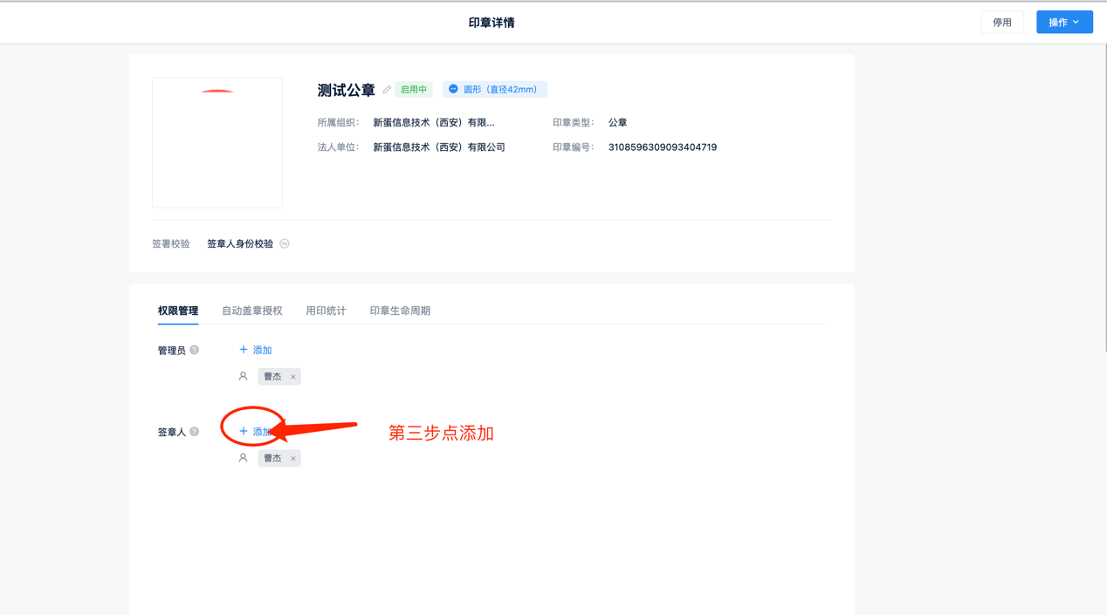

第四步：点击选择成员

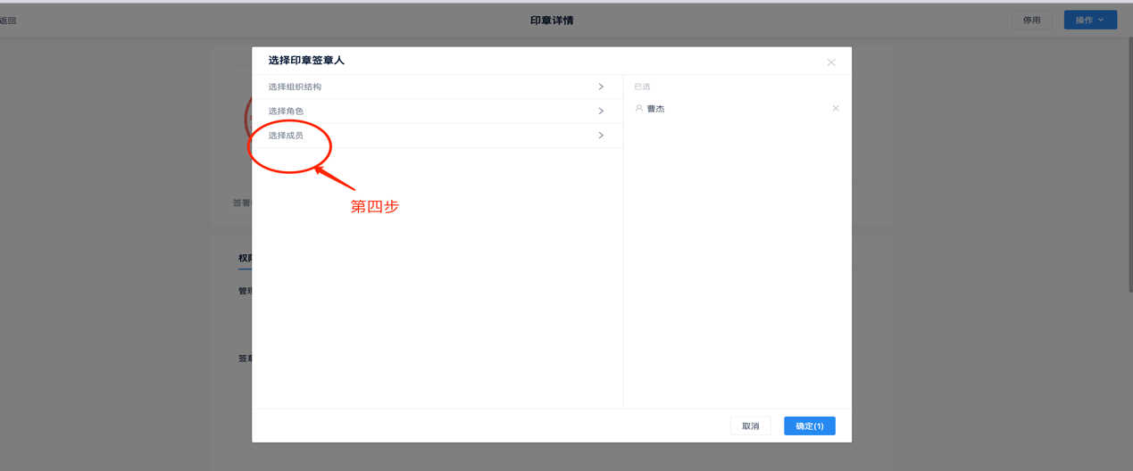

第五步：勾选需要添加的成员

第六步：点击确定（如果页面看不到确定按钮，请鼠标点击灰色区域向下滚动，或者按住control键跟减号键把页面缩小，就能看到了）

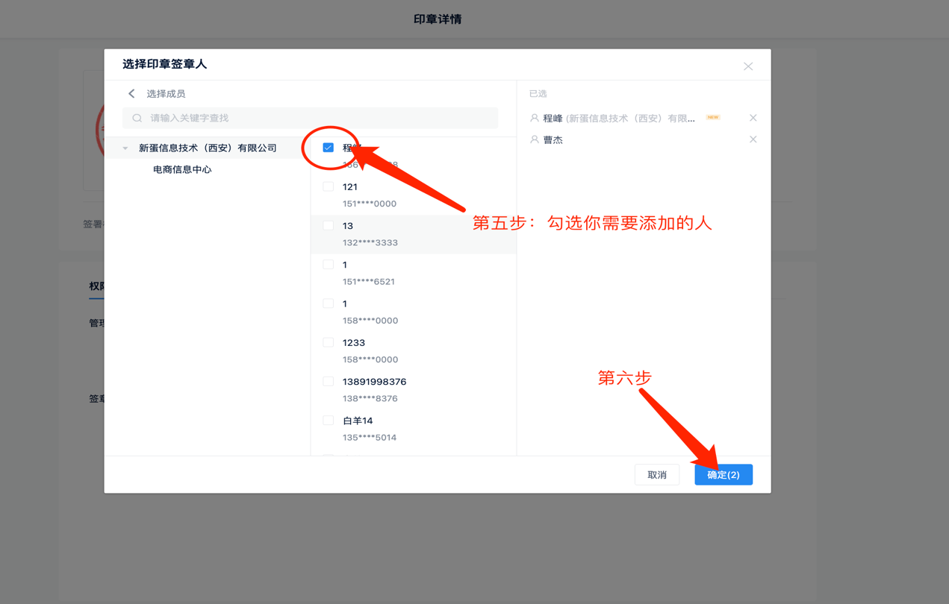

完成授权，签章人处显示谁，谁就能使用该枚印章

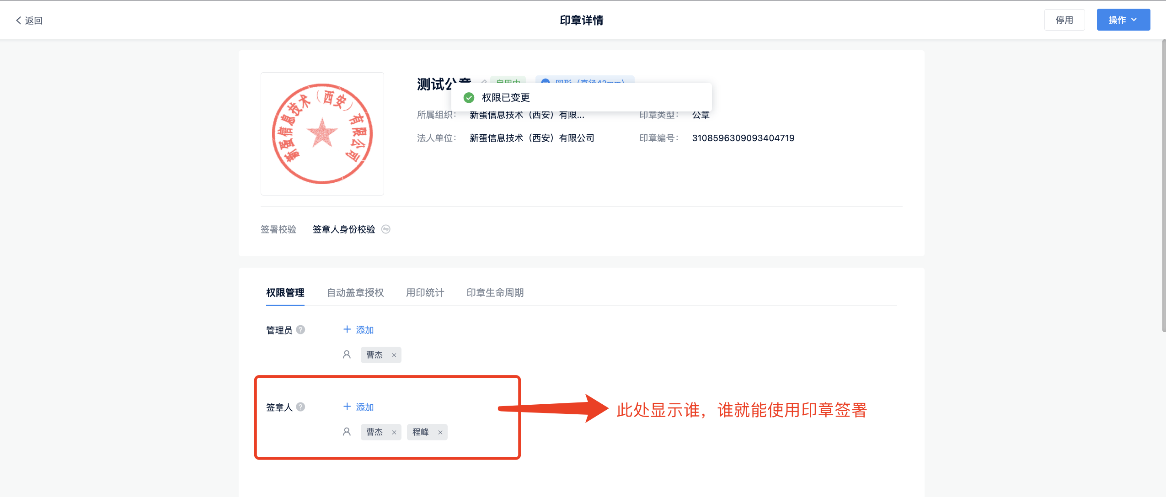

如有其他问题可添加  
QQ ：1620305216

电话：4000166166 按8-按6